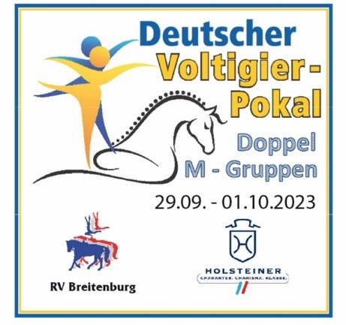

Zeiteinteilung Deutscher Voltigier-Pokal
2023 in Elmshorn

Stand September
 | Donnerstag, 28.09.2023
ab 12:00 | Anreise möglich
ab 13:00 | Trainingszeiten in der Dressurhalle (3 Zirkel),  Onlinekalender zum eigenständigen Eintragen der Zeiten folgt
ab 15:00 | Soundcheck der Musiken
16:00 | Verfassungsprüfung I: alle Pferde, nach Landesverbänden sortiert
Während und nach der Verfassungsprüfung bis 18.00 ist das Führen der Pferde in der Wettkampfhalle erlaubt
19:00 | Mannschaftsführerbesprechung mit anwesenden Richtern und Orga-Team. Es wird ein kleiner Imbiss im Foyer der Fritz Thiedemann Halle gereicht.
 | Freitag, 29.09.2023
08.30-  10:00 | Führen in der Wettkampfhalle erlaubt
09:00 | Verfassungsprüfung II, für die Pferde, die am Donnerstag noch nicht anwesend waren
 | Beginn der Prüfungen
10:30 | Prfg. 1: M-Pflichten, erste Abteilung, 15 Minuten Pause nach der 5. Gruppe  Team Filsum II Imke Hummel Befurstinels  Team Fronhofen I Seline Zembrot Candy 738  Team HWR II Annika Wiemann Curt 19  Team Hoisbüttel III Ines Jückstock Desperado V  Team Meerbusch II Tanja vom Hagen Enjoy my World P  Team Kalkar I Inga Huybers Gentlemen 270  Team Eichstätt I Tanja Evers Isis 92  Team Lippische Rose I S. Fuhrmann Sambuca 92  Team Phönix Miriam Ostmeier Paul DH  Team Satow I Henrika Nehls Rafaello 6
 | Im Anschluss Hallen schleppen
 | Mittagspause
13:40 | Prfg. 1: M-Pflichten, zweite Abteilung, 15 Min. Pause nach der 6. Gruppe  Team Vierlanden I Sandra Behncken Bojar 39  Team Bamberg I Katrin Ullrich Calle Carlson  Team Ostseeküste Dajana Schult Cornet’s Creep  Team Bob Schuckenbaum Sebastian Klemme Fynjaro  Team Cevalo I Alexandra Fritz Georg 59  Team Grüppenbühren I Ulrike Siemers Levijahn  Team Köln-Dünnwald III Sarah Krauß Ready to take off 6  Team Magdeburg I Kathrin Blischke Remus 279  Team Fredenbeck II Wienke Rademaker Rocher vdL  Team Elverter Heide I Jutta Schulze-Bertelsbeck Schokerlood B  Team Schäferhof I Lisa Schwarz Welterfolg
 | Im Anschluss Hallen schleppen
16:20 | Prfg. 1: M-Pflichten, dritte Abteilung, 15 Minuten Pause nach der 6. Gruppe  Team Neuss II Miriam Dersch Calypso 512  Berne Team Smaragd Tomke Wefer Caramba 83  Team Leonberg M Nathalie Meisenbacher Cassiano 7  Team Oberland II Cornelia Fischer Classic Dancer 15  APV Team Lambda Gisela Soltysiak Concorde 65  Team Löwenstedt I Selena Brummund Drillian  Team RC Waldhöfe I Christine Mauck-Kuder Einstein 188  Team Oelde I Freya Schultenkemper Primo 53  Team Ritterhude I Cornelia Ammermann Rebroff GS  Hubertus Merseburg Gabriele Schurig Schlawiner 39  Team Greifenstein I Natascha van der Schelde Ticolina Z
19:30 | Empfang der Stiftung Deutscher Voltigiersport für Mannschafts- und  Longenführer, Sponsoren, Unterstützer*Innen im Foyer der Fritz Thiedemann Halle
Samstag, 30.09.2023

08:00 | Prfg. 1: M-Küren, erste Abteilung
 | Im Anschluss Hallen schleppen
10:00 | Prfg. 1: M-Küren, zweite Abteilung
 | Im Anschluss Hallen schleppen
12:00 | Prfg. 1: M-Küren, dritte Abteilung
 | Im Anschluss Hallen schleppen
 | Mittagspause
14:40 | Prfg. 3: Doppelvoltigieren, erste Wertungsprüfung
 | Im Anschluss Hallen schleppen
17:00 | Prfg. 2: M-Gruppen, Finalprüfung Pflicht
 | Im Anschluss: Einzug der Landesverbände, Länderabend und Siegerehrung der Prüfung 1 und 3
 | Sonntag, 01.10.2023
09:00 | Prfg. 4: Doppelvoltigieren, zweite Wertungsprüfung
 | Anschließend Siegerehrung der Prüfung 4
 | Im Anschluss Hallen schleppen
12:00 | Prfg. 2: M-Gruppen, Finalprüfung Kür
Anschließend Siegerehrung aller Finalteilnehmer der Gruppen und Doppelvoltigierer.
Plätze 1 bis 3 bitte mit Pferd

Ende gegen 17:00 Uhr, im Anschluss Abbau

Wir wüschen Euch eine gute Anreise und freuen uns auf ein tolles Wochenende mit Euch

Viel Erfolg wünscht euch Euer Orga-Team

